
Uitnodiging Kerstviering
2024

Dinsdag 17 december vieren wij onze traditionele Advents-Kerstavond
en wel in Brasserie “Zondheed” in Ubachsberg
We beginnen om 18.00u met een adventsviering.
( Inloop vanaf 17.30 uur )

Daarna gaan we gezamenlijk eten. Er zijn verschillende keuzegerechten, waarvoor je van tevoren een keuze kunt maken.

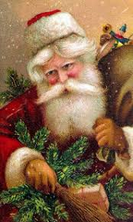
Na het eten gaan we genieten van Paul van Loo. Hij zal de avond muzikaal opluisteren. Gilbert Petit trakteert ons op sketches en verhalen met een lach en een traan.
Kosten € 15,00.
Aanmelden met strookje, of via de mail.

Het bestuur wenst u fijne kerstdagen
en alle goeds voor 2025!
----------------------------------------------------------------------------------------

Naam: …………………………. Opgave vóór 9 dec.

Ik kies voor:
O Pasteitje met friet en salade
O Zuurvlees met friet en salade

Aanmelden via de mail: zijactiefubachsberg@gmail.com of via dit strookje. Strookje inleveren bij Ine Boumans, Hunsstraat 1a in Ubachsberg, met de bijdrage van € 15,00 in envelop.
Of het bedrag overmaken op: NL57 RABO 0151 8092 67, o.v.v. Kerstviering. Geef hierbij ook je keuze voor het eten aan.
Betaling via de bank is tevens aanmelding! Teruggave van geld is helaas niet mogelijk.

